Saúde mental infantil: como cuidar do bem-estar emocional das crianças
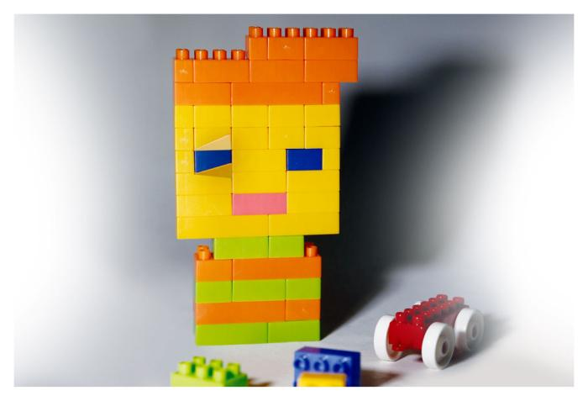
Nossas avós repetiam à exaustão: aproveite a infância, a melhor fase da vida. Entretanto, a realidade – ao menos a atual – é um pouco diferente. Estima-se que, no mundo, uma em cada quatro a cinco crianças e adolescentes tenha algum transtorno mental. No Brasil, onde faltam pesquisas, acredita-se que a incidência varie dos 7% aos 20%. Além disso, entre 50% e 75% dos transtornos mentais surgem até os 18 anos.
Entre as principais causas, está o que especialistas chamam de “estresse tóxico” na primeira infância, período que vai de zero a seis anos: traumas grandes ou leves, mas contínuos, que, a longo prazo, minam a saúde mental dos pequenos. Em suma, são as vivências negativas rotineiras que a criança ainda não tem capacidade de gerenciar: entram desde violência física e verbal, abuso sexual, negligência, falta de afeto e desnutrição até hábitos mais naturalizados, como cobrança exagerada, agenda repleta de atividades e excesso de tempo em frente à tela.

É na primeira infância que os pequenos formam sua estrutura mental e constroem as sinapses – conexões entre neurônios, por onde circulam os impulsos nervosos, responsáveis por manter memórias e consolidar hábitos. Esses impulsos nervosos traduzem, em eletricidade no cérebro, as emoções e as experiências do dia a dia.
Só que situações adversas e sucessivas estimulam a produção duradoura de cortisol, hormônio que prejudica as conexões entre neurônios. A longo prazo, isso danifica o desenvolvimento do cérebro nos primeiros anos de vida e altera até mesmo os sistemas neuroendócrino (hormônios) e límbico (emoções) e a região frontal (disciplina, atenção, foco e planejamento). Há ainda pesquisas que apontam até para a morte de neurônios.
– A formação da arquitetura cerebral ocorre nos primeiros anos de vida e vai ser o alicerce para todas as outras aquisições ao longo dos anos. Um neurônio se conecta a outro e, nessa fase, as conexões são muito aceleradas. O estresse tóxico prejudica o potencial mental e até reduz o volume cerebral – diz a neuropediatra Liubiana Arantes de Araújo, presidente do Departamento de Desenvolvimento e Comportamento da Sociedade Brasileira de Pediatria (SBP).
Há vários efeitos negativos. O primeiro é que isso diminui o potencial cognitivo – é a diferença entre um filho nascido em um lar repleto de livros e um nascido em uma comunidade pobre, com poucos estímulos intelectuais.
– O que se observa é que a maioria das crianças nos países em desenvolvimento perdem o potencial cerebral com que nascem – acrescenta Liubiana.
O estresse tóxico também está relacionado ao aumento do risco para problemas de comportamento (dificuldades em aprender e memorizar, concentrar-se, ter disciplina) e para transtornos como autismo, ansiedade, obsessivo-compulsivo (TOC), hiperatividade e déficit de atenção (TDAH), depressão, esquizofrenia e dependência de drogas e álcool.
E os problemas não se encerram no cérebro: conforme artigo publicado em 2017 pela Sociedade Brasileira de Pediatria (SBP), cresce o risco de diabetes, pressão alta, doenças pulmonares, autoimunes e no coração, além de acidentes vasculares encefálicos.
Famílias desestruturadas e emocionalmente instáveis – sobretudo com presença de drogas ou abuso de álcool – envenenam, pouco a pouco, o bem-estar e a capacidade mental dos seus filhos. Para piorar, conduzem as crianças para o mesmo comportamento, apreendido por meio dos neurônios-espelho, responsáveis por imitar hábitos.
– A criança avalia o que acontece a partir da reação do adulto, modelo que dá uma ordem de grandeza em relação ao mundo. Se os cuidadores são muito ansiosos e exagerados, ou se não se mobilizam para nada, a criança se pautará por esses valores. Muitas vezes, os medos são intensificados de acordo com o ambiente – diz a psicóloga Vera Zimmermann, coordenadora do Programa Bebês com Sinais de Risco em Saúde Mental do Departamento de Psiquiatria Infantil na Universidade Federal de São Paulo (Unifesp).
Ainda que a saúde mental na primeira infância preocupe, psiquiatras e psicólogos afirmam que crianças com até seis anos não devem ser medicadas se não for um caso grave (como autismo) e alertam contra o “excesso de patologização”.
Se adultos já confundem crise existencial com depressão, o risco é ainda maior com crianças, que também vivenciam tristeza, mas ainda estão construindo a personalidade. O melhor remédio, dizem, é entender a causa do problema e atuar para modificar a realidade da família.
– Na maior parte das vezes, a criança chega ao psiquiatra por aborrecer o ambiente ou por não corresponder a uma demanda. Já tive um caso de uma criança de cinco anos encaminhada pela escola por não se alfabetizar em duas línguas. Às vezes, ter uma boa saúde mental é não corresponder a certas expectativas, sobretudo aquelas que veem a criança como um investimento que renderá no futuro – diz Francisco Assumpção, coordenador do Departamento de Psiquiatria da Infância e Adolescência da Associação Brasileira de Psiquiatria (ABP).

Educar sem traumatizar
Todo pai e toda mãe se equilibra na corda-bamba entre o que é educar, mimar e traumatizar. É difícil apontar regras, mas vale ter em mente que nem todo estresse faz mal à criança – alguns, inclusive, são necessários para o amadurecimento.
– O bebê não nasce organizado, é a gente que organiza as coisas para ele. Um ambiente sem rotina para comer, dormir ou tomar banho não o ajuda a começar a pôr ordem no mundo. Ele fica atrasado em estabelecer relações de causa e efeito, o que desorganiza a base de pensamento de tempo e espaço e traz prejuízos mais tarde – diz a psicóloga Vera Zimmermann, da Unifesp.

Ao optar entre uma represália ou um silêncio, os pais podem pensar que há três tipos de estresse: o positivo (leve e por curto prazo, como o nervosismo por ouvir “não”, necessário para a vida), o tolerável (moderado, mas enfrentável com apoio da família, como a morte de um parente) e o negativo (intenso ou muito duradouro e sem o suporte, como rotina de agressões ou um abuso).
– Traumas acontecem, na maioria das vezes, em um pacto de silêncio, ou porque a criança não sabe o que está acontecendo, ou porque foi ameaçada. Esse silêncio, se perpetuado, poderá causar doenças mentais – destaca a psicanalista Magda Mello, presidente da Sociedade de Psicologia do Rio Grande do Sul (SPRGS).

Quando ficar alerta
O amor de pai e mãe é grande e, muitas vezes, cego a indícios de que algo na saúde mental do filho não vai tão bem. As crianças também sofrem de tristezas e angústias, mas as manifestam de forma mais sutil, uma vez que seu repertório é diferente. É o contexto que pode ajudar a indicar se algo realmente é motivo de preocupação. A tristeza em função da troca de escola, da perda do cachorro ou da morte de um familiar é natural, parte do processo da vida. Mas se não há registro de experiências difíceis e a criança perde o desejo de brincar, torna-se apática e deixa de ter vontade de comer, pode ser um caso de depressão.
– O brinquedo para a criança é tão sério quanto o trabalho para os adultos. As crianças com depressão podem mascarar este aspecto e se manifestar de forma contrária à depressão dos adultos. Ela se machuca muito, cai e fratura constantemente membros do corpo – diz a psicanalista Magda Mello, da SPRGS.

Transtornos que mais acometem crianças de zero a cinco anos

Autismo
Ocorre quando a criança não consegue interagir com outras pessoas e pode implicar até ausência de linguagem verbal. Alguns sinais na primeira infância são o não reconhecimento do colo materno, a ausência de olhar ou de linguagem para interagir.

Transtornos de ansiedade
Angústias generalizadas que a criança manifesta por situações que não deveriam merecer tanta preocupação. Os transtornos podem se manifestar no medo irracional de eventos da natureza (chuva), do escuro (mesmo com a luz do abajur acesa) ou de ficar sozinho, por exemplo.

Depressão
Os pequenos podem ficar apáticos, perder a vontade de brincar, parar de interagir com amigos, deixar de comer ou ter problemas para dormir.

Déficit de atenção e hiperatividade e (TDAH)
Dificuldade em focar-se, agitação ou irritabilidade podem ser sinais de TDAH.

Retardo mental
Atraso cognitivo, dificuldades em elaborar frases e dependência dos pais para atividades cotidianas são alguns sintomas do retardo mental. Quanto mais cedo o indivíduo for estimulado, maiores são as chances de diminuir os efeitos do transtorno.

Sinais de problemas na saúde mental do seu filho
— Problemas para dormir
— Agressividade
— Irritabilidade
— Apatia
— Falta de prazer em brincar
— Excesso ou falta de fome
— Recusa em interagir
— Atraso na comunicação (verbal ou mesmo por olhar)
— Pesadelos recorrentes
— Problemas repetidos de escape de xixi ou cocô após já ter aprendido

Cuidados para uma boa saúde mental infantil

Tempo de tela
Estudos mostram que o excesso de tempo de tela prejudica o sono, altera o humor, reduz a capacidade cognitiva e contribui para o sedentarismo. Entram aqui celular, televisão, tablet e computador.

Rotina
Crianças precisam de rotina para aprender a colocar ordem no mundo. Instaure hora certa para acordar, comer, tomar banho e dormir.

Sono
Dormir é essencial na primeira infância. Durante o sono, o cérebro concretiza as memórias do dia.
— De quatro a 12 meses: de 12 a 16 horas, incluindo sonecas
— De um a dois anos: de 11 a 14 horas, incluindo sonecas
— De três a cinco anos: de 10 a 13 horas, incluindo sonecas

Leitura
Leia para seu filho. O hábito fortalece o vínculo afetivo, ajuda a lidar com as emoções e colabora para o raciocínio, o aprendizado da linguagem, o estímulo à atenção e à memória.

